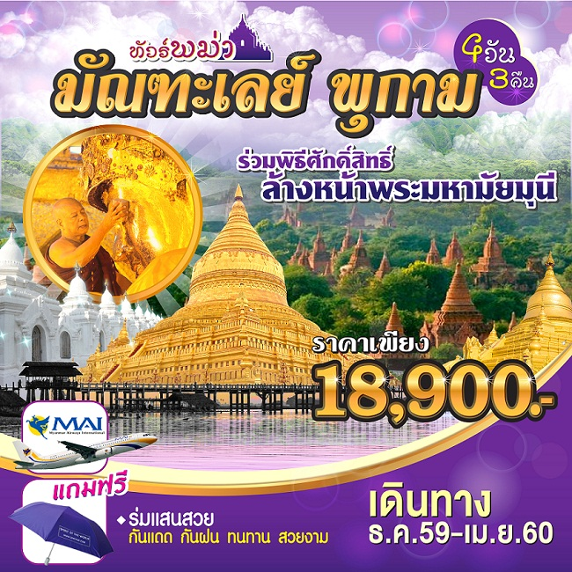

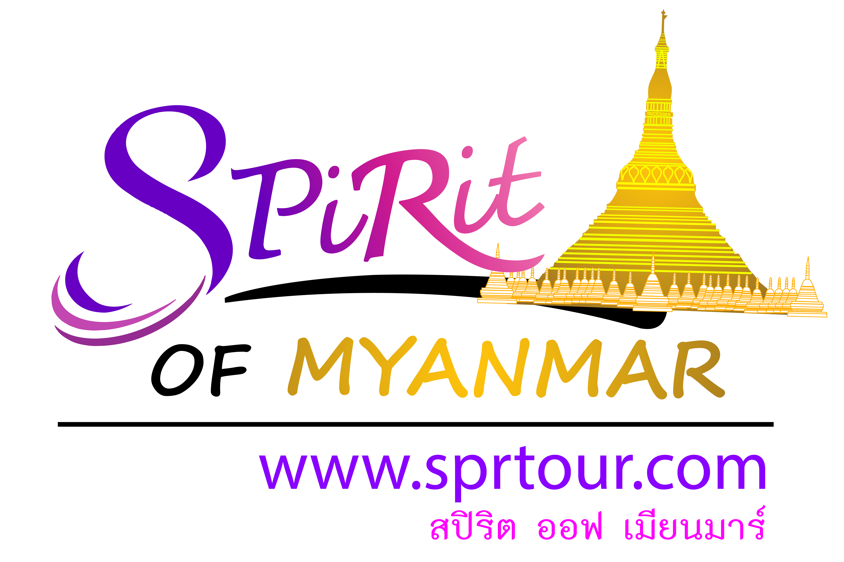

โดยสายการบิน Myanmar Airways (8M)
จุดเด่นโปรแกรม
- มหาเจดีย์ชเวสิกอง 1 ใน 5 สิ่งศักดิ์สิทธิ์ของพม่า
- ชมสะพานไม้สักอูเบ็ง ที่ยาวที่สุดในโลก
- ชมหอสมุดที่ใหญ่ที่สุดในโลก ที่วัดกุโสดอ
- ช้อปปิ้งสินค้าพื้นเมืองตลาดหวาน(ตี๋ฉู่)
- นั่งรถม้า ชมเมืองทะเลเจดีย์ที่สวยงาม
- บินภายใน มัณฑะเลย์-พุกาม 1 ขา
UNSEEN ร่วมพิธีล้างพระพักตร์พระมหามุนี

18,900

วันแรก กรุงเทพฯ – มัณฑะเลย์ – วัดกุโสดอ – Mandalay Hill (-/-/D)

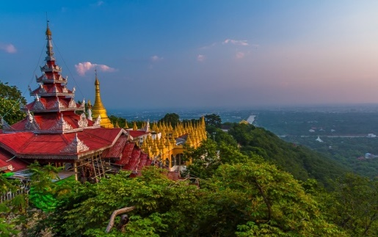
12.00 น. พร้อมกันที่ สนามบินสุวรรณภูมิ อาคารผู้โดยสารขาออก แถว N เคาเตอร์สายการบิน Myanmar Airways มีเจ้าหน้าที่คอยให้การต้อนรับ และอำนวยความสะดวก
14.00 น. ออกเดินทางสู่เมืองมัณฑะเลย์ โดยเที่ยวบินที่ 8M 338
15.35 น. เดินทางถึง สนามบินมัณฑะเลย์ ประเทศเมียนมาร์ ผ่านพิธีการตรวจคนเข้าเมืองเป็นที่เรียบร้อยแล้ว (เวลาท้องถิ่นที่เมียนม่าร์ ช้ากว่าประเทศไทยครึ่งชั่วโมง) จากนั้น นำท่านชม วัดกุโสดอ (Kuthodaw Pagoda) ซึ่งครั้งหนึ่งเคยเป็นสถานที่ทำการ สังคายนาพระไตรปิฎกครั้งที่ 5 มีแผ่นศิลาจารึกพระไตรปิฎกทั้งหมด 84,000 พระธรรมขันธ์ และหนังสือกินเนสบุ๊คได้บันทึกไว้ว่า “หนังสือที่ใหญ่ที่สุดในโลก” นำท่านเดินทางสู่เขา Mandalay Hill ตั้งอยู่ทางตะวันออกเฉียงเหนือของพระราชวัง เขาลูกนี้สูง 240 เมตร ซึ่งเป็นจุดชมวิวทิวทัศน์ที่สวยงามที่สุดของเมืองมัณฑะเลย์ ซึ่งอยู่บนยอดเขา สามารถมองเห็นทัศนียภาพของเมืองมัณฑะเลย์เกือบทั้งเมือง
ค่ำ  บริการอาหารค่ำ ณ ภัตตาคาร
 พักที่ GREATWALL HOTEL// SHWE PHYU HOTEL หรือเทียบเท่า
วันที่สอง มัณฑะเลย์–พุกาม–ทะเลเจดีย์พุกาม-เจดีย์ชเวสิกอง-วัดอนันดา-วัดสัพพัญญู-วัดมนูหะ- วัดนันพญา–มหาเจดีย์ธรรมยังยี-เจดีย์ชเวซันดอ-เจดีย์บูพยา-ล่องเรือชมพระอาทิตย์อัสดง(B/L/D)

เช้า บริการอาหารเช้า หลังอาหารนำท่านเดินทางสู่ สนามบินเมืองมัณฑะเลย์
09.05 น. นำท่านเดินทางสู่ เมืองพุกาม (BAGAN) โดยสายการบิน AIR KBZ เที่ยวบินที่ K72620
09.35 น. เดินทางถึง เมืองพุกาม (BAGAN) ซึ่งเป็นศูนย์กลางทางเศรษฐกิจของเขตที่ราบ บะกัน ในปัจจุบัน คือเมือง หย่าวน์อู่ สมัยกุบไลข่านยกทับมาเหยียบเมืองบะกันในปี 1287 นั้น ได้มีการสร้างวัดวาอารามและสถูปเจดีย์ขึ้นบนที่ราบอันกว้างใหญ่ไพศาลนี้กว่า 13,000 แห่ง แต่หลังจากที่ผ่านไป 700 ปี กลับมีมีศาสนสถานหลงเหลืออยู่ ราว 2,000 แห่งเท่านั้น นอกนั้นก็ยังคง หลงเหลือแค่ซากกองหินอิฐที่ปรักหักพังบ้าง ถูกแม่น้ำเอยาวดีพัดหายไปบ้าง ชม เจดีย์ชเวสิกอง (SHWEZIGON) 1 ใน 5 มหาเจดียสถานศักดิ์สิทธิ์ของพม่า องค์เจดีย์สีทองอร่ามทรงระฆังคว่ำ สูง 160 เมตร เป็นสถานที่บรรจุพระบรมสารีริกธาตุและพระเขี้ยวแก้ว เจดีย์รูปแบบศิลปะพม่าแท้ แห่งนี้สร้างขึ้นโดยกษัตริย์อโนรธา (King Anawrahta) ด้วยทรงเชื่อว่าตนเองเป็น “พระมหาจักรพรรดิราช ”จึงพยายามรวบรวมพระสารีริกธาตุมาไว้ด้วยกัน จากนั้น ทรงปล่อยช้างเผือกที่อัญเชิญมาจากลังกาออกไปเพื่อเสี่ยงทาย พญาช้างเผือกพำนักที่ตรงไหน ก็สร้างเจดีย์ชเวสิกองที่นั้น แต่สร้างฐานไปได้แค่สามชั้น พระเจ้าอโนรธาก็สิ้นพระชนม์ลงเสียก่อน พระเจ้าจันสิตธาจึงสร้างต่อจนแล้วเสร็จสมบูรณ์ ในปี 1089จากนั้น นำท่านชม วัดอนันดา (อนันดากู่พยา) สร้างเสร็จเมื่อปี 1091 โครงสร้างของวัดมีระเบียงทางเดินที่ไม่ซับซ้อน มีซุ้มประตูใหญ่สี่ซุ้มขนาดเท่ากันทุกด้าน เปิดจากแนวกึ่งกลางกำแพงไปสู่ห้องคูหากลางวิหาร ด้านบนก่อเป็นแกนทึบสี่เหลี่ยมขึ้นไปรับกับส่วนยอด โครงสร้างวิหารมีผังเป็นรูปสี่เหลี่ยมจตุรัส ในซุ้มพระมีพระพุทธรูปยืน สูง 9.5 เมตร ประดิษฐานอยู่ทั้งสี่ซุ้ม แทนองค์พระอดีตพระพุทธเจ้าทั้ง จากนั้นนำท่านชม วัดสัพพัญญู (ตั๊ดปยิ่นยูพยา) จัดเป็นวัดที่สูงที่สุดใน บะกัน สูงถึง 61 เมตร และถือเป็นแม่แบบของสถาปัตยกรรมบะหม่าจากนั้นนำท่าน ชม วัดมนูหะ สร้างขึ้นโดยกษัตริย์มหูหา กษัตริย์มหูหาทรงมีพระประสงค์ที่จะสั่งสมบุญไว้สำหรับชาติภพหน้า จึงนำเอาอัญมณีบางส่วนไปขายเอาเงินมาสร้างวัดแห่งนี้ โดยสร้างพระพุทธรูปนั่งขนาดใหญ่ 3 องค์ และพระพุทธรูปนอนขนาดใหญ่อีก 1 องค์ ในศาลาสี่เหลี่ยมผืนผ้าขนาดเล็ก สะท้อนออกถึงความคับแค้นใจที่ถูกจับมาขังเป็นเชลยได้อย่างดี จากนั้นชม วัดนันพญา เดิมเป็นที่ใช้คุมขังพระเจ้ามหูหา กษัตริย์มอญที่รบแพ้ พระเจ้าอะนอรธา กษัตริย์พม่า เลยถูกจับมาเป็นเฉลยศึกที่นี่ วัดนี้มีแผนผังเป็นรูปสี่เหลี่ยมจตุรัสพร้อมระเบียงยาว ภายในมีศิลปะนูนต่ำเรื่องทศชาติที่งดงาม สะท้อนอิทธิพลพราหมณ์ที่ปะปนกับพุทธศาสนาเถรวาทแบบมอญเอาไว้อย่างลงตัว
12.00 น. รับประทานอาหารกลางวัน ณ ภัตตาคาร
บ่าย หลังอาหารนำท่านชม มหาเจดีย์ดัมมะหยั่นจี หรือ "แสงสว่างแห่งธรรม” สร้างในรัชสมัยของพระเจ้านะระตู่ ถึงแม้รัชสมัยจะสั่นยิ่ง แต่พระองค์ก็ได้ชื่อว่า เป็นผู้ที่สร้างวัดที่ใหญ่ที่สุดใน บะกัน (พุกาม) ด้วยพระองค์ ทรงวิตกว่า ผลกรรมจากการกระทำในชาตินี้ จะติดตามพระองค์ไปในชาติภพหน้า พระองค์จึงสร้างวัดนี้ขึ้นเพื่อล้างบาป เล่าขานกันว่า พระเจ้านะระตู่ ทรงควบคุมดูแลการก่อสร้างด้วยพระองค์เอง ช่างจะต้องวางเรียงศิลาไม่ให้มีช่องแม้แต่แม้เข็มเพียง 1 เล่ม หากสอดผ่านรอยต่อไปได้ช่างก่อสร้างจะต้องถูกสั่งประหารทันที แต่การก่อสร้างยังไม่ทันแล้วเสร็จ พระองค์ก็ถูกลอบปลงพระชนม์ลงเสียก่อนนำท่านชม เจดีย์ชเวซันดอ หนึ่งในพระพุทธสถานสามแห่งที่ พระเจ้าอโนรธาทรงสร้างไว้ในบะกัน สร้างขึ้นในปี 1057 และมีชื่อเรียกอีกอย่างหนึ่งว่า มหาเป่งนะกู่พยา (วัดพระพิฑเนศ) เพราะแต่เดิมเคยมีเทวรูปพระพิฑเนศประดิษฐานอยู่ตามมุมฐานทักษิณทั้ง 5 ชั้น ให้ท่านได้ ความงดงามของ ทะเลเจดีย์ และถือเป็นที่ๆเหมาะที่สุดกับการเก็บภาพความประทับใจได้เกือบทั่วเมืองพุกามเลยทีเดียว จากนั้นให้ท่าน นั่งรถม้า ชมความงามของเมืองทะเลเจดีย์ ท่านจะได้ สัมผัสกับบรรยากาศ ของความศรัทธาในพุทธสถานที่คนบะกัน ได้ใช้สัญลักษณ์การสร้างเจดีย์ทั้งเมืองเป็นพันๆๆแห่ง เพื่อแสดงถึงเชื่อและแรงศรัทธาที่งดงาม (รถม้า1 คัน สามารถนั่งได้ 4 ท่าน ) จากนั้นนำท่านสู่ เจดีย์บูพยา เพื่อล่องเรือชม พระอาทิตย์อัสดง ตามเส้นทางลุ่มแม่น้ำอิรวดี ท่านจะได้สัมผัสวิถีชีวิตของชาวอิรวดี บรรยากาศยามเย็นที่นี่ช่างงดงามเหลือเกิน ท่านจะได้พบเห็น ชาวอิรวดี ที่ใช้ชีวิตพึ่งพาแม่น้ำสายนี้เพื่อความอยู่รอด ตลอดชายฝั่ง จะมีชาวอิรวดี อาบน้ำ ซักผ้า และภาพบรรยากาศเด็กๆเล่นน้ำอย่างสนุกสนานและชีวิตที่สิ้นไร้ซึ่งแสงสี อย่างสิ้นเชิง ของพวกเขาช่างมีความสุขกันเหลือเกิน
ค่ำ รับประทานอาหารค่ำ ณ ภัตตาคาร
เดินทางเข้าสู่โรงแรมที่พัก RAZAGYO HOTEL หรือเทียบเท่า
วันที่สามพุกาม-มัณฑะเลย์– พระราชวังมัณฑะเลย์ - พระตำหนักไม้สักชเวนานจอง– วัดมหากันดายง–สะพานไม้อูเบ็ง (B/L/D)

เช้า  บริการอาหารเช้า ณ ห้องอาหารของโรงแรม
หลังอาหารนำท่านเดินทางสู่มัณฑะเลย์ เดินทางโดยรถโค้ชปรับอากาศ ใช้เวลาเดินทางประมาณ
4 ชั่วโมง
เที่ยง  บริการอาหารกลางวัน ณ ภัตตาคาร
จากนั้นนำท่านชม พระราชวังมัณฑะเลย์ (Mandalay Palace) ถูกก่อสร้างขึ้นมาโดยพระเจ้ามินดง ระหว่างปี ค.ศ. 1857-ค.ศ. 1859 หลังการย้ายเมืองหลวงจากอมระปุระมายังมัณฑะเลย์ เพื่อหนีทหารของจักรวรรดิอังกฤษ ระหว่างสงครามพม่า-อังกฤษ ตามความเชื่อเป็นพระราชวังที่สร้างด้วยไม้สักทั้งหลังได้ชื่อว่ามีความงดงามมากที่สุดแห่งหนึ่งในทวีปเอเชีย มีคูน้ำรอบพระราชวังและประตูที่ยิ่งใหญ่ และเป็นพระราชวังที่สุดท้ายของพระเจ้าธีบอกษัตริย์องค์สุดท้ายแห่งราชวงศ์คองบองและในประวัติศาสตร์พม่า เมื่ออังกฤษเข้ายึดครองพม่าในสงครามโลกครั้งที่สอง ทางอังกฤษคิดว่าพระราชวังนี้เป็นแหล่งซ่องสุมของทหารญี่ปุ่น จึงได้ทำลายพระราชวังเสียด้วยการทิ้งระเบิดจากเครื่องบินในวันที่20 มีนาคม ค.ศ. 1945 พระราชวังตกอยู่ในความเสียหายมาโดยตลอด จนปัจจุบันได้รับการบูรณะโดยรัฐบาลพม่า โดยการลอกแบบโครงสร้างเดิม และเป็นแหล่งท่องเที่ยวสำคัญแห่งหนึ่งของมัณฑะเลย์ ที่ยังเป็นของดั่งเดิมอยู่ ปัจจุปันพระราชวังที่เห็นอยู่เป็นพระราชวังที่รัฐบาลพม่าได้จำลองรูปแบบของพระราชวังของเก่าขึ้นมา จากนั้นนำท่านชม พระตำหนักไม้สักชเวนานจอง (Golden Palace Monastry) พระตำหนักนี้สร้างด้วยไม้สักทั้งหลัง งดงามตามแบบศิลปะพม่าแท้ ๆ วิจิตรตระการด้วยลวดลายแกะสลักประณีตอ่อนช้อย ทั้งหลังคา บานประตูและหน้าต่าง โดยเน้นรายละเอียดเกี่ยวกับพุทธประวัติและทศชาติของพระพุทธเจ้า สร้างโดยพระเจ้ามินดงในปี พ.ศ.2400 ซึ่งเป็นปีที่พระองค์ย้ายราชธานีจาก อมรปุระมาอยู่ที่เมืองมัณฑะเลย์เพื่อเป็นพระตำหนักยามแปรพระราชฐาน แต่หลังจากที่พระองค์สิ้นพระชนม์ พระเจ้าธีบอ หรือ สีป่อ พระโอรสก็ทรงยกพระตำหนักนี้ถวายเป็นวัด ถือได้ว่าเป็นงานฝีมือที่ประณีตของช่างหลวงชาว มัณฑะเลย์อย่างแท้จริง จากนั้นเดินทางต่อไปยัง วัดมหากันดายง ซึ่งตั้งอยู่ริมทะเลสาบตองตะมาน ใกล้สะพานอูเบ็ง และเป็นวิทยาลัยสงฆ์ที่ใหญ่ที่สุดของพม่า มีภิกษุและสามเณรมาศึกษาเล่าเรียนทางธรรมกว่า 1,200 รูป และมีพระภิกษุจาก ยุโรป อเมริกา ญี่ปุ่น ฯลฯ มาบวชเรียนด้วย วิทยาลัยสงฆ์แห่งนี้เป็นสถานที่ศึกษาพระธรรมและรักษาพระธรรมวินัยมากที่สุด ด้วยวัตรปฏิบัติพระวินัยอย่างเคร่งครัดของภิกษุสงฆ์ในวัดมหากันดายง ทำให้มีชาวพม่าจำนวนมากส่งบุตรหลานมาศึกษาพุทธศาสนากันที่นี่ และทำให้มีผู้มีจิตศรัทธาจองคิวกันนำภัตตาหารมาถวายพระทั้ง 1,200 รูปไม่เว้นแต่ละวัน ทำให้วิทยาลัยสงฆ์แห่งนี้ดำรงค์อยู่ได้แม้จะได้รับงบประมาณจากรัฐบาลพม่าไม่มากนัก ต่อจากนั้นชม สะพานไม้อูเบ็ง ที่มีความยาว 1,200 เมตรเป็นสะพานไม้ที่ยาวที่สุดในโลกโดยเสาไม้สักเก่ามาสร้าง จำนวนพันกว่าต้น สะพานไม้อูเบ็งเป็นสะพานไม้สักที่ยาวที่สุดในโลก ที่ตั้งอยู่ทางใต้ของเมืองอมรปุระราชธานี แห่งพม่า และยังเป็นสะพานไม้สัก ที่มีอายุหลายร้อยปีซึ่งไม้สักเหล่านี้ เคยเป็นหนึ่งส่วนประกอบสำคัญหลายๆอย่างเป็นพระราชวังเก่าแห่งกรุงอังวะ ในปัจจุบันไม้สักเหล่านั้น ถูกแปรสภาพ กลายเป็นสะพาน ที่เชื่อมความสุขทอดยาวถึง 2 กิโลเมตร และเสาค้ำยันกว่า 1,208 ต้น
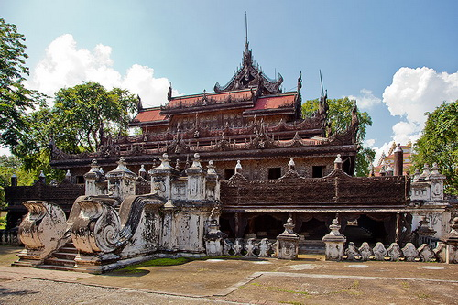
ค่ำ  บริการอาหารค่ำ ณ ภัตตาคาร
 พักที่ GREATWALL HOTEL// SHWE PHYU HOTEL หรือเทียบเท่า
วันที่สี่ มัณฑะเลย์-กรุงเทพฯ(B/-/-)

04.00 น. นำท่านนมัสการ พระมหามัยมุนี อันเป็นสิ่งศักดิ์สิทธิ์สูงสุด 1 ใน 5 แห่งของพม่า ถือเป็นต้นแบบ
พระพุทธรูปทองคำขนาดใหญ่ทรงเครื่องกษัตริย์ที่ได้รับการขนานนามว่า “พระพุทธรูปทองคำเนื้อ
นิ่ม” ที่พระเจ้ากรุงยะไข่ทรงหล่อขึ้นที่เมืองธรรมวดี เมื่อปี พ.ศ. 689 สูง 12 ฟุต 7 นิ้ว หุ้มด้วย
ทองคำเปลวหนา 2 นิ้ว ทรงเครื่องประดับทองปางมารวิชัย หน้าตักกว้าง 9 ฟุต ในปี พ.ศ. 2327
พระเจ้าปดุงได้สร้างวัดมหามุนี หรือวัดยะไข่ (วัดอาระกัน หรือวัดพยาจี) เพื่อประดิษฐานพระมหา
มัยมุนี และในปี พ.ศ.2422 สมัยพระเจ้า สีปอ ก่อน จะเสียเมืองพม่าให้อังกฤษได้เกิดไฟไหม้วัด
ทองคำ จึงทำให้ทองคำเปลวที่ปิดพระละลายเก็บเนื้อทองได้นํ้าหนักถึง 700 บาท ต่อมาในปี พ.ศ.2426 ชาวพม่าได้เรี่ยไรเงินเพื่อบูรณะวัดขึ้นใหม่มีขนาดใหญ่กว่าเดิมโดยสายการออกแบบของช่างชาวอิตาลีจึงนับได้ว่าเป็นวัดที่สร้างใหม่ที่สุดแต่ประดิษฐานพระพุทธรูปเก่าแก่ที่สุดในเมืองพม่า โดยรอบ ๆ ระเบียงเจดีย์ยังมีโบราณวัตถุที่นำไปจากกรุงศรีอยุธยาเมื่อครั้งกรุงแตกครั้งที่ 1 พร้อมทั้ง เชิญทุกท่านร่วมทำบุญบูรณวัดกุสินารา ซึ่งมีอายุหลายร้อยปี ประดิษฐานพระพุทธไสยาสน์ สวยงามมากจากนั้นกลับโรงแรม
เช้า  บริการอาหารเช้า ณ ห้องอาหารโรงแรม
10.40 น. ออกเดินทางกลับ โดยสายการเมียนม่าร์ แอร์เวย์ เที่ยวบินที่ 8M337
13.05 น. เดินทางถึงกรุงเทพฯ โดยสวัสดิภาพ
 ขอบพระคุณทุกท่านที่ใช้บริการ 

กำหนดการเดินทาง | ผู้ใหญ่ พักห้องละ  2 ท่าน | เด็กเสริมเตียง พักกับผู้ใหญ่ 2 ท่าน | เด็กไม่เสริมเตียง  พักกับผู้ใหญ่ 2 ท่าน | พักเดี่ยว  ท่านละ
มกราคม : 25-28  กุมภาพันธ์: 8-11  มีนาคม : 22-25  เมษายน : 5-8/12-15 | 18,900  18,900  18,900  18,900 | 18,900  18,900  18,900  18,900 | 17,900  17,900  17,900  17,900 | 5,000  5,000  5,000  5,000

อัตรานี้รวม | อัตรานี้ไม่รวม
- ค่าตั๋วเครื่องบิน ไป-กลับ ชั้นประหยัด (ตั๋วกรุ๊ป) | - ภาษีหัก ณ ที่จ่าย 3 %
- ค่าตั๋วเครื่องบินภายใน 1 ขา มัณฑะเลย์-พุกาม | - ค่าภาษีมูลค่าเพิ่ม 7 %
- ค่าโรงแรมที่พัก 3 คืนตามรายการที่ระบุ | - ค่าทิปมัคคุเทศก์ท้องถิ่น และ คนขับรถ
- ค่าอาหาร, ค่าพาหนะตามที่ระบุไว้ในรายการ | - ค่าใช้จ่ายส่วนตัว นอกเหนือจากรายการ
- ค่ามัคคุเทศก์ท้องถิ่นนำเที่ยว | - ค่าบริการวีซ่าพม่า
- ค่าภาษีสนามบินไทย,พม่า
- ค่าประกันภัยอุบัติเหตุในการเดินทาง (วงเงิน เงื่อนไขตามกรมธรรม์)

การจองทัวร์และการชำระเงิน
ทางบริษัทฯ ขอรับเงินมัดจำท่านละ 5,000 บาท สำหรับการจองทัวร์ พร้อมสำเนาหนังสือเดินทางเพื่อสำรองที่นั่ง ค่าทัวร์ส่วนที่เหลือชำระทั้งหมดก่อนเดินทางอย่างน้อย 15 วัน พร้อมหนังสือเดินทางเล่มจริงที่มีอายุเหลือก่อนวันเดินทางอย่างน้อย 6 เดือน โดยมีหน้าว่างอย่างน้อย 2 หน้า
เงื่อนไขการยกเลิก
- บริษัทฯ ขอสงวนสิทธิ์ในการยกเลิกการจองทัวร์ ในกรณีทำการจองเข้ามา แต่ไม่ได้ชำระค่ามัดจำตามวันเวลาที่บริษัทฯกำหนดให้ต้องชำระ เนื่องจากจะทำให้เสียโอกาสในการจองทัวร์ของท่านอื่น
- กรณีที่บริษัทฯได้ทำการ ออกตั๋วกับสายการบินเรียบร้อยแล้ว บริษัทฯจะไม่ดำเนินการคืนเงินค่าตั๋วเครื่องบินให้ท่าน ไม่ว่าจะในกรณีไดก็ตาม เนื่องจากเป็นระบบการออกแบบหมู่คณะ
- บริษัทฯ ขอสงวนสิทธิ์ในการพิจารณา การคืนเงินในกรณี เกิดการยกเลิกการจองทัวร์ ตามสถานการณ์ที่เหมาะสม
- 1.ยกเลิกทัวร์ ก่อนเดินทาง 30 วัน บริษัทคืนเงินให้ทั้งหมด
- 2.ยกเลิกทัวร์ ภายใน 15 วันก่อนการเดินทาง บริษัทฯจะเก็บค่ามัดจำทัวร์หรือเก็บค่าใช้จ่ายตามความเป็นจริงครับ (ในกรณีที่บริษัทฯหาลูกค้ามาทดแทนได้ บริษัทฯคืนเงินให้ทั้งหมดหรือหักค่าใช้จ่ายตามความเป็นจริงครับ)

หมายเหตุ
- บริษัทฯมีสิทธิ์ที่จะเปลี่ยนแปลงหรือสับเปลี่ยนรายการได้ตามความเหมาะสม
- บริษัทขอสงวนสิทธิที่จะเลื่อนการเดินทางในกรณีที่มีผู้ร่วมคณะไม่ถึง 20 ท่าน
- ขอสงวนการเปลี่ยนแปลงราคาโดยไม่แจ้งให้ทราบล่วงหน้า
- การไม่รับประทานอาหารบางมื้อไม่เที่ยวตามรายการ ไม่สามารถขอหักค่าบริการคืนได้ เพราะการชำระค่าทัวร์เป็นไปในลักษณะเหมาจ่าย
- ความเสียหายใด ๆ ที่เกิดจากเหตุสุดวิสัย เช่น การล่าช้าของเที่ยวบิน การประท้วง การนัดหยุดงาน ภัยธรรมชาติ การจลาจล และความเสียหายที่ทางบริษัทฯ ไม่สามารถควบคุมได้ จะไม่รับผิดชอบใดๆ ทั้งสิ้น

การชำระเงิน :
มัดจำล่วงหน้า ท่านละ 10,000 บาท
ส่วนที่เหลือ ชำระให้หมดก่อน 20 วัน ของวันออกเดินทาง
โอนมาที่ ธนาคารใด ธนาคารหนึ่ง ในบัญชีกระแสรายวัน ในนาม สมปอง เจนชัยจิตรวนิช
ธนาคาร กรุงศรีอยุธยา สาขา สี่แยกวังหิน เลขที่บัญชี 2140013280
ธนาคาร กสิกรไทย สาขา รัชดา-ห้วยขวาง เลขที่บัญชี 089-1069251
หรือ โอนมาที่ ธนาคารใด ธนาคารหนึ่ง ในบัญชีออมทรัพย์ ในนาม สมปอง เจนชัยจิตรวนิช
ธนาคาร กรุงศรีอยุธยา สาขาตลาดถนอมมิตร วัชรพล เลขที่บัญชี 479-1-08508-1
ธนาคาร ไทยพาณิชย์ สาขาย่อย เซ็นทรัลปิ่นเกล้า บัญชี ออมทรัพย์ เลขที่ 264-226490-7
ธนาคาร กรุงเทพ สาขาย่อย เซ็นทรัล ปิ่นเกล้า บัญชีออมทรัพย์ เลขที่ 095-0-20209-3
ธนาคาร กสิกรไทย สาขาซอย วัชรพล บัญชีออมทรัพย์ เลขที่ 796-2-09343-9

− สมปอง ทัวร์ /
− ใบอนุญาตประกอบธุรกิจการท่องเที่ยว เลขที่ 11 / 05588
− Website : www.programtour.com
− Email : jenchai624@hotmail.com
− Chat : msn : jenchai624@hotmail.com
− Chat : Skype : jenchai624
− Chat : Line : ID : 0899246304
− Office 1 : ประเทศไทย : 02-8867018-9 (ตลิ่งชัน)
− Office 2 : ประเทศไทย : 02-9481866 (รามอินทรา )
− Mobile : มือถือ ไทย : 089-9246304, 087-5149753,
− Mobile : มือถือ เวียดนาม : 091-6003612

